Quiero ser tu testigo

¡Quiero ser tu testigo!

Quiero vivir siguiendo tus pasos, Jesús Maestro.

Quiero vivir imitando tus actitudes.

Quiero vivir cumpliendo tus mandamientos.

Quiero vivir compartiendo tus preferencias.

Quiero vivir realizando tus gestos de ayuda.

Quiero vivir siendo sincero y honesto como tú.

Quiero vivir recordando tus palabras.

Quiero vivir predicando tu Buena Noticia, con mis palabras, con mis acciones, con mis actitudes de vida,

con todo lo que pienso, lo que hago y lo que digo.

¡Quiero ser tu testigo, Señor!

Dame la fuerza del Espíritu Santo.



Evangelio

19-enero-2020

2º-ORDINARIO-A

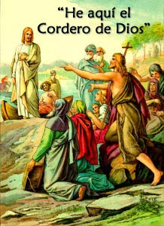

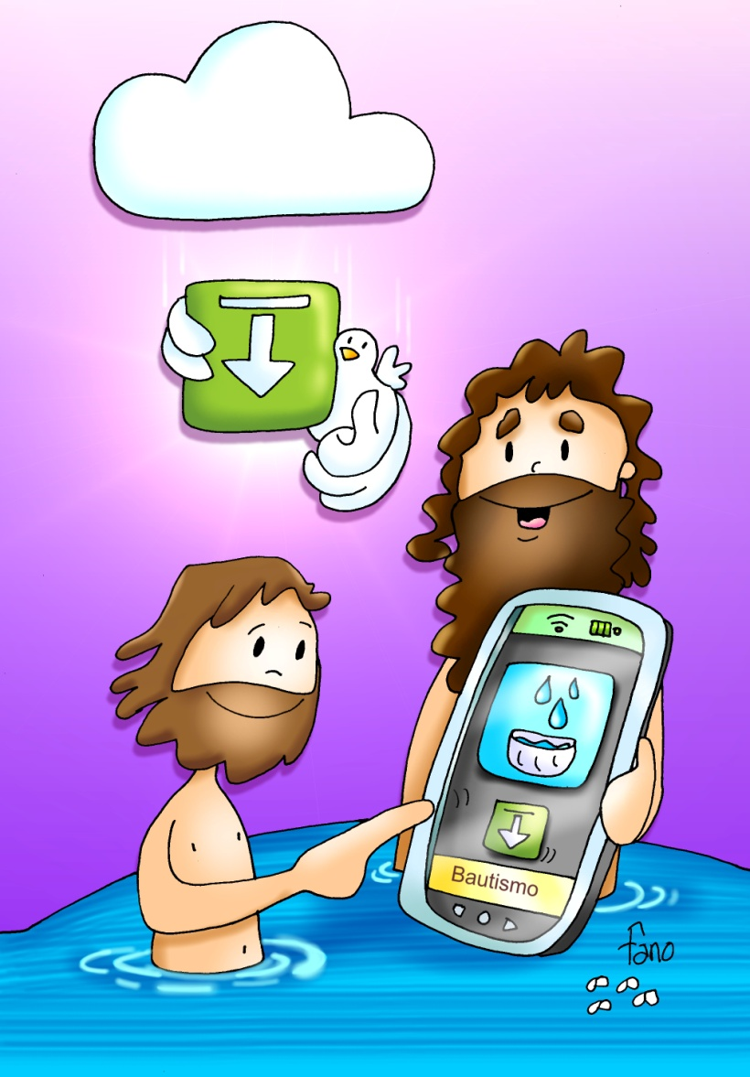



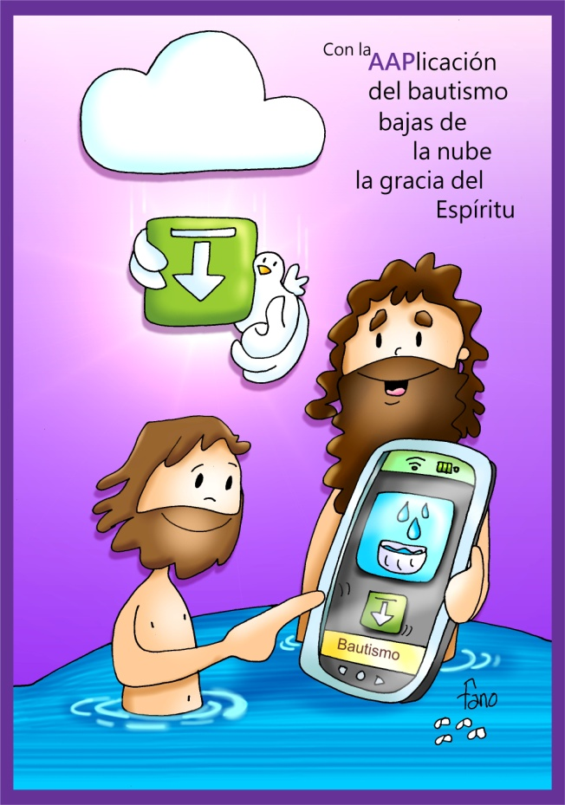

* **ISAÍAS 49, 3. 5-6: *Te hago luz de las naciones, para que seas mi salvación.***

Me dijo el Señor: *«Tu eres mi siervo, Israel, por medio de ti me glorificaré».* Y ahora dice el Señor, el que me formó desde el vientre como siervo suyo, para que le devolviese a Jacob, para que le reuniera a Israel; he sido glorificado a los ojos de Dios. Y mi Dios era mi fuerza: *«Es poco que seas mi siervo para restablecer las tribus de Jacob y traer de vuelta a los supervivientes de Israel.* ***Te hago luz de las naciones****, para que mi salvación alcance hasta el confín de la tierra»*. Palabra de Dios.

* **SAL. 39: R/.   Aquí estoy, Señor, para hacer tu voluntad.**
* **CORINTIOS 1, 1-3: *A vosotros, gracia y paz de parte de Dios nuestro Padre y del Señor Jesucristo***

**Pablo, llamado a ser apóstol** de Jesucristo por voluntad de Dios, y Sóstenes, nuestro hermano, a la Iglesia de Dios que está en Corinto, a los santificados por Jesucristo, llamados santos con todos los que en cualquier lugar invocan el nombre de nuestro Señor Jesucristo, Señor de ellos y nuestro: a vosotros, **gracia y paz de parte de Dios nuestro Padre y del Señor Jesucristo**. *Palabra de Dios.*

* **JUAN 1, 29-34: *Este es el cordero de Dios, que quita el pecado del mundo*.**

**Narrador:** En aquel tiempo, al ver Juan a Jesús que venía hacia él, exclamó:

**Juan: -**«Este es el Cordero de Dios, que quita el pecado del mundo. Este es aquel de quien yo dije: *“Tras de mí viene un hombre que está por delante de mí, porque existía antes que yo”.* Yo no lo conocía, pero he salido a bautizar con agua, para que sea manifestado a Israel».

**Narrador:** Y Juan **dio testimonio** diciendo:

**Juan: -**«He contemplado al Espíritu que bajaba del cielo como una paloma, y se posó sobre él.

Yo no lo conocía, pero el que me envió a bautizar con agua me dijo: *“Aquel sobre quien veas bajar el Espíritu y posarse sobre él, ese es el que bautiza con Espíritu Santo”.*

**Y yo lo he visto y he dado testimonio de que este es el Hijo de Dios». *Palabra del Señor.***

***(Narrador-Juan)***





**Con la APPlicación del bautismo**

**bajas de la nube la gracia del Espíritu.**

**1.Ver: La paloma.**

-Podemos enseñar a los chavales una paloma y preguntamos que representa para los cristianos. Algunos nos dirán que es la paloma de la paz, pero también les comentaremos que los cristianos representamos con ella al Espíritu Santo. La razón es que el día del bautismo de Jesús, se vió bajar sobre él, el Espíritu en forma de paloma. (Buscamos en el templo imágenes del Esp. Santo).

***¿Quién es el Espíritu Santo? ¿Cuál es su misión? ¿Cómo recibirle?***

**2**. **JUZGAR: Por el bautismo bajas de la nube la gracia del ES.**

**-En el evangelio de este domingo se nos dice que** Juan Bautista **dio testimonio** diciendo: “He visto al Espíritu que bajaba del cielo como una paloma, y se posó sobre Jesús”… ***“Y yo lo he visto y he dado testimonio de que este es el Hijo de Dios”.***

**+¿QUÉ NOS QUIERE DECIR JESÚS?**

**-Que en el bautismo Jesús recibió el Espíritu Santo.**

**-El Espíritu Santo le empuja a anunciar el evangelio**, a proclamar el amor de Dios a todos curando a los enfermos, perdonando a los pecadores, salvando…

**-A nosotros NOS ELIGE Dios, como Isaías o a Jesús, para ser luz, para llevar el amor de Dios, su salvación, para ser testigos, para servir…** Nuestra RESPUESTA, ha de ser la del salmo: *“Aquí estoy, Señor, para hacer tu voluntad”.*

**-Pero no estamos solos, para esta misión CONTAMOS CON EL ESPÍRITU SANTO:** *“Cuando el Espíritu Santo descienda sobre vosotros, recibiréis fuerza para ser mis testigos”*(Hch 1, 8).

**-**El dibujante Fano nos dice que nosotros **con la aplicación del bautismo bajamos de la nube LA GRACIA del Espíritu.** El Espíritu nos da su gracia que alimentamos en los sacramentos y en la oración… Esa gracia nos fortalece para llevar el amor de Dios Padre “Todocariñoso” a todos los que nos encontremos.

***¿Sabías todo esto? ¿Cómo ser testigo de Jesús?***

**3. ACTUAR: Activa la gracia de tu bautismo.**

-No olvides que Jesús te da una tarea o misión: señalar a Jesús, llevarle a los demás, como Juan Bautista.

-Debes transmitir y hacer visible y creíble el amor de Dios. ¿Cómo? Sirviendo, ayudando, consolando, siendo testigo de Jesús.

-Cuentas no sólo con tus fuerzas sino con la gracia del Espíritu recibido en el bautismo. Baja la aplicación del bautismo dando tu respuesta así: *“Aquí estoy, Señor, para hacer tu voluntad”.*

*-*Puntúate como testigo de Jesús del 1 al 10.

*-*Haced para la misa un escrito firmado por todos: “Quiero ser testigo de Jesús dándolo a conocer a todos. Yo me comprometo a contar a los demás lo que sé de Jesús para que lo conozcan y le quieran”. ***¿Qué vamos a hacer?***